Messaggio

6848 11 settembre 2013 FINANZE E ECONOMIA

Rapporto del Consiglio di Stato sulla mozione 17 giugno 2013 presentata da Michele Guerra “Incrementare gli stage negli impieghi statali”

Signor Presidente,
signore e signori deputati,

con l’atto parlamentare indicato a margine, si chiede di valutare se istituire o incrementare gli stage presso l’Amministrazione cantonale.

Il tema posto dal mozionante merita una particolare attenzione viste le difficoltà attuali del mercato del lavoro indigeno e offre l’occasione per dare informazioni al Gran Consiglio in merito a quanto viene messo in atto per l’offerta di posti di stage e di altre opportunità per dare ai nostri giovani delle concrete possibilità per affacciarsi al mondo del lavoro e acquisire un po’ di esperienza utile per la loro carriera professionale.

Da numerosi anni l’Amministrazione cantonale ha assunto un ruolo attivo nell’ambito della formazione professionale dei giovani, mettendo a disposizione numerosi posti di stage in categorie professionali diverse.
A titolo informativo, nella tabella sottostante, vengono riportate le categorie di stage più frequenti e il dato relativo all’occupazione del 2012.

Funzione | N° contratti
Alunno giudiziario | 50
Alunno notaio | 14
Stagiaire durante studi superiori | 30
Stagiaire post-studi superiori | 13
Stagiaire dottorando/praticante | 3
Praticante forestale | 3
Bibliotecario | 2
Candidato medico ospite | 2
Scuola alberghiera | 4
Maturità professionale commerciale | 5
Informatica | 10
Programma Fenice | 2
Totale | 138

In tale ambito giova sottolineare che, malgrado le limitate risorse finanziarie del Cantone, lo sforzo e l’impegno finanziario sono in costante crescita, come evidenziato nella tabella sottostante. Ciò dimostra la volontà del Consiglio di Stato di promuovere e favorire questo importante momento formativo dei giovani attraverso un inserimento professionale.

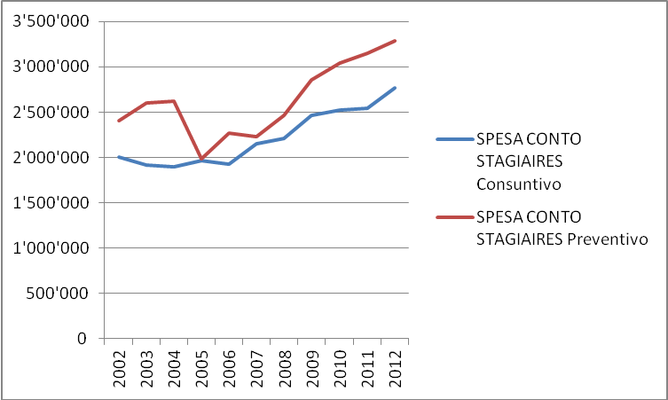

Il grafico, oltre a mostrare l’aumento nel tempo delle risorse impiegate, evidenzia che annualmente il credito messo a disposizione per l’assunzione di stagisti viene raramente esaurito completamente. Malgrado quindi il Consiglio di Stato, per il tramite della Sezione delle risorse umane, si faccia parte attiva nel promuovere diverse forme di stage, non sempre è possibile identificare settori e servizi dove la presenza di uno stagista possa essere compatibile e funzionale anche dal profilo dell’organizzazione dei processi produttivi, con quindi una reale possibilità di assunzione.
In ogni modo, riteniamo che l’istituzione e l’incremento di stage è una misura utile per migliorare la situazione professionale di alcuni giovani dopo gli studi è certamente positiva.
Un ulteriore eventuale incremento della tendenza già in atto deve far conto con i limiti sopra evidenziati e per questo motivo, quale impegno concreto dello Stato a favorire l’occupazione giovanile si sono trovate alcune misure complementari, messe già attualmente in atto dall’Amministrazione cantonale e che cercano di “mitigare” gli effetti congiunturali negativi. Tra queste misure citiamo:
- gli stagisti del programma Nestore (si tratta di inserire in stage disoccupati tramite gli Uffici del lavoro);
- l’assunzione prioritaria, nel caso venga richiesta l’occupazione di personale ausiliario, di persone senza occupazione;
- il ricorso a programmi occupazionali temporanei.

Riteniamo pertanto che lo spirito della mozione sia già parte integrante della politica del personale adottata dal Cantone; in questo senso, la stessa può essere ritenuta già attuale nei fatti, ragione per cui, da un punto meramente formale, proponiamo che non venga accolta. Detto ciò, confermiamo anche per il futuro il nostro impegno a mettere a disposizione dei nostri giovani posti di stage in numero adeguato.

Vogliate accogliere, signor Presidente, signore e signori deputati, l’espressione della nostra stima.

Per il Consiglio di Stato:
Il Presidente, P. Beltraminelli
Il Cancelliere, G. Gianella

Annessa: Mozione 17 giugno 2013

MOZIONE

Incrementare gli stage negli impieghi statali

del 17 giugno 2013

In Ticino il problema occupazionale è ormai una realtà. Molti giovani, magari anche qualificati, faticano ad accedere al mercato lavorativo.
Questo principalmente a causa degli attuali problemi nel nostro mercato lavorativo, con da una parte i frontalieri, disposti a lavorare per meno (e che quindi rappresentano uno squilibrio di mercato), e dall'altra il personale residente che non può offrire questi vantaggi.
A fronte di queste situazioni, spesso, i giovani appena usciti da una formazione rimangono per lunghi periodi senza trovare sbocchi nel privato.
Per tale motivo l'apertura di possibilità lavorative quali stage a tempo determinato in seno allo “stato” potrebbe rappresentare un aiuto, almeno per dare degli sbocchi immediati oltre che eventualmente per occuparli subito ed evitare che lunghe pause determinate dall'assenza di un lavoro si traducano in un ulteriore “handicap” per il futuro.

A fronte di queste considerazioni ormai note a tutti, chiedo al Consiglio di Stato di attivarsi per:

- valutare se l'istituzione e l'incremento di stage presso impieghi statali può risultare effettivamente una misura utile e attuabile anche alla luce di un rapporto costi/benefici;

- e in caso di valutazione positiva, di istituirne e/o di incrementarne.

Michele Guerra

